医学教育网执业西药师：《答疑周刊》2020年第27期
问题索引：
1.【问题】第七章药动学计算题不会用公式，如下题，如何解答？
2.【问题】需进行血药浓度监测的情况有很多，具体包括哪些？
3.【问题】手性碳的定义是什么？在药物结构中如何判断？
具体解答：
1.【问题】第七章药动学计算题不会用公式，如下题，如何解答？
A.0.2303
B.0.3465
C.2.0
D.3.072
E.8.42
给某患者静脉注射一单室模型药物，剂量为100.0mg,测得不同时刻血药浓度数据如下表。初始血药浓度为11.88ug/ml。
t(h) | 1.0 | 2.0 | 3.0 | 4.0 | 5.0 | 6.0
C(μg/ml) | 8.40 | 5.94 | 4.20 | 2.97 | 2.10 | 1.48
1.该药物的半衰期（单位h⁻¹）是
2.该药物的消除速率常数是（常位h⁻¹）是
3.该药物的表现分布容积（单位L）是
【解答】分别选CBE。[医学教育网原创]初始血药浓度是11.88 ug/ml，2h后血药浓度正好降低一半变成5.94 ug/ml，所以通过表格直接看出半衰期=2h；根据公式t_{1/2}=0.693/k即可求出消除速率常数；表观分布容积V=X/C，代入题干信息，剂量为100.0mg,初始血药浓度为11.88ug/ml，即可得出答案。
2.需进行血药浓度监测的情况有很多，具体包括哪些？
【解答】
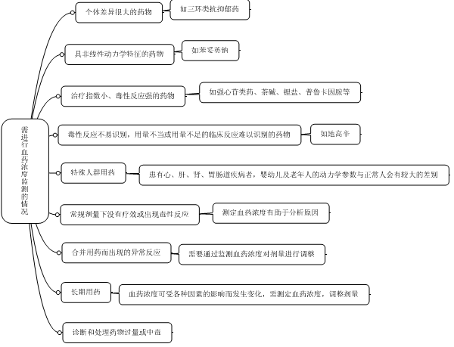
3.【问题】手性碳的定义是什么？在药物结构中如何判断？
【解答】人们将连有四个不同基团的碳原子形象地称为手性碳原子（常以*标记手性碳原子）。
判断方法：[医学教育网原创]1.手性碳原子一定是饱和碳原子；2.手性碳原子所连接的四个基团要是不同的。
如下图，尼群地平和卡托普利结构式中标*的碳原子即为手性碳。
